下列用微观图示表示的物质变化，属于化学变化的是（ ）

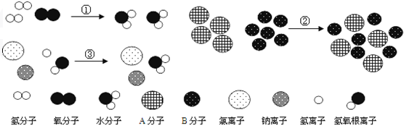

A. ①② B. ②③ C. ①③ D. ①②③

解析：

物理变化中分子本身不改变，只是分子间的间隔等发生变化；而化学变化中分子破裂为原子，原子重新组合成新物质的分子。

答案：C